Тема 5: Порядок здійснення фінансового контролю Рахунковою палатою України

  - Основні положення діяльності Рахункової палати України.
  - Права та обов’язки посадових осіб Рахункової палати, які уповноважені здійснювати перевірки (ревізії).
  - Методика проведення перевірок (ревізій) органами Рахункової палати.

1.Основні положення діяльності Рахункової палати України.

Значну частину видатків Державного бюджету України складають видатки на соціальні послуги, які надаються стаціонарними закладами та установами на місцевому рівні. У зв’язку з цим особливої ваги набуває питання впровадження системи контролю за законністю та ефективністю витрачання таких коштів. Як і в більшості інших країн, в Україні фінансовий контроль, у тому числі – і у сфері соціальних послуг – покладається на органи внутрішнього фінансового контролю (контрольно-ревізійну службу, яка входить до системи органів виконавчої влади) та незалежний орган зовнішнього фінансового контролю – Рахункову палату.
Рахункова палата є постійно діючим органом контролю, який утворюється Верховною Радою України, підпорядкований і підзвітний їй.
Повноваження Рахункової палати поширюються на Верховну Раду України, органи виконавчої влади, в тому числі їх апарати, Національний банк України, Антимонопольний комітет України, Фонд державного майна України та інші державні органи і установи, створені згідно з законодавством України.
Розглянемо, якими повноваженнями наділена Рахункова палата:
    - здійснювати експертно-аналітичні, інформаційні та інші види діяльності, що забезпечують контроль за використанням коштів загальнодержавних цільових фондів, коштів позабюджетних фондів, за цільовим використанням фінансово-кредитних і валютних ресурсів під час здійснення загальнодержавних програм;
    - проводити фінансові перевірки, ревізії в апараті Верховної Ради України, органах виконавчої влади, Національному банку України, Фонді державного майна України, інших підзвітних Верховній Раді України органах, а також на підприємствах і в організаціях незалежно від форм власності в межах, визначених статтею Законом;
    - перевіряти в органах і на об'єктах грошові документи, бухгалтерські книги, звіти, плани, кошториси витрат та іншу документацію щодо фінансово-господарської діяльності, а також здійснювати перевірку касових операцій з готівкою та цінними паперами, матеріальних цінностей, їх обліку, зберігання і витрачання;
    - отримувати від керівників установ та організацій, що перевіряються, всю необхідну документацію та іншу інформацію про фінансово-господарську діяльність;
    - отримувати від Національного банку України, уповноважених банків та інших кредитних установ необхідні відомості про здійснювані ними операції та стан рахунків установ та організацій, що перевіряються, від інших підприємств і організацій - довідки, копії документів по операціях і рахунках цих підприємств та організацій;
    - організовувати і проводити оперативний контроль за використанням коштів Державного бюджету України за звітний період;
    - проводити комплексні ревізії і тематичні перевірки по окремих розділах і статтях Державного бюджету України, у тому числі бюджетів загальнодержавних цільових фондів;
    - проводити експертизу проектів Державного бюджету України, а також проектів законів та інших нормативних актів, міжнародних договорів України, загальнодержавних програм та інших документів, що стосуються питань державного бюджету і фінансів України;
    - здійснювати аналіз і дослідження порушень і відхилень бюджетного процесу, підготовку і внесення до Верховної Ради України пропозицій щодо їх усунення, а також удосконалення бюджетного законодавства в цілому;
    - готувати і подавати висновки до Верховної Ради України та її комітетів щодо виконання Державного бюджету України, у тому числі доходів і видатків загальнодержавних цільових фондів, фінансування загальнодержавних програм за звітний рік;
    - направляти матеріали перевірок, ревізій та обслідувань Кабінету Міністрів України, відповідним центральним органам виконавчої влади, Національному банку України, Фонду державного майна України, підприємствам, установам і організаціям для розгляду і вжиття необхідних заходів;
    - порушувати перед Верховною Радою України, Президентом України, а також органами виконавчої влади клопотання про притягнення до відповідальності посадових осіб, винних у порушенні вимог чинного законодавства України, внаслідок чого завдано матеріальної шкоди державі;
    - залучати до проведення перевірок, ревізій та обслідувань на договірних засадах кваліфікованих спеціалістів і фахівців-експертів з інших установ і організацій, а також працівників інших державних контрольних, податкових і правоохоронних органів з оплатою їх праці в необхідних випадках за рахунок власних коштів;
    - у разі виявлення під час перевірок, ревізій та обслідувань фактів привласнення грошей і матеріальних цінностей, інших зловживань передавати матеріали перевірок, ревізій та обслідувань до правоохоронних органів з інформуванням про це Верховної Ради України.

Відповідно до покладених завдань Рахункова палата України виконує наведені у рис. 5.1 функції
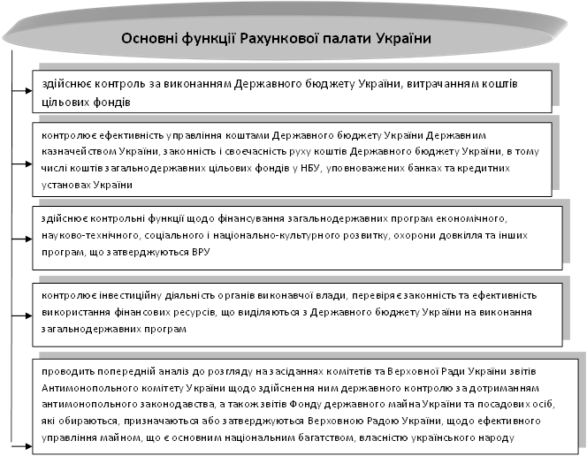
Рис. 5.1. Основні функції Рахункової палати України.

2. Права та обов’язки посадових осіб Рахункової палати, які здійснюють перевірки (ревізії).

Особою, яка здійснює перевірку (ревізію) від імені Рахункової палати України може бути:
- посадова особа Рахункової палати;
- особа, залучена Рахунковою палатою до проведення перевірки чи ревізії як спеціаліст або експерт з інших установ і організацій, у тому числі контрольних, податкових чи правоохоронних органів.
Уповноважені на здійснення перевірки (ревізії) особи мають право:
  - отримувати та ознайомлюватися з усією без винятку інформацією та документацією, що регулюють адміністративну, розпорядчу та фінансово-господарську діяльність об'єкта перевірки у тій її частині, яка стосується використання коштів Державного бюджету України;
  - отримувати від посадових осіб об'єкта, на якому проводяться перевірка (ревізія) необхідні довідки, інформацію, статистичні дані, бухгалтерсько-фінансові звіти, іншу документацію;
  - безпосередньо входити та проводити обстеження приміщень державних органів, підприємств, організацій, архівів, сховищ, виробничих і допоміжних приміщень банків, фінансово-кредитних установ та інших об'єктів;
  - проводити в присутності керівника підрозділу обстеження або огляд документів, матеріалів, предметів, іншого майна
  - проводити інвентаризацію фактичної наявності цінностей (основних фондів, грошових сум, цінних паперів, сировини, матеріалів, готової продукції, устаткування тощо);
  - одержувати від Національного банку України та його установ, комерційних банків та інших кредитних установ і фінансових організацій необхідні документальні підтвердження банківських операцій і стану рахунків об'єкта перевірки (ревізії), а від інших підприємств і організацій незалежно від форм власності - довідки і копії документів про операції та розрахунки з об'єктом перевірки, ревізії;
  - вимагати і отримувати від посадових та матеріально відповідальних осіб перевірки (ревізії) усні та письмові пояснення з питань, які стосуються предмета перевірки, ревізії;
  - ставити перед керівником, іншими посадовими особами об'єкта перевірки (ревізії) вимоги щодо невідкладного усунення виявлених порушень, які потребують негайного реагування, окремо зазначати про це в акті перевірки, ревізії;
  - у разі потреби дослідити питання, які вимагають спеціальних знань, ставити перед керівництвом Рахункової палати питання щодо залучення до перевірки, ревізії на будь-якій її стадії спеціалістів чи експертів.
Такі особи згідно законодавства мають окремі зобов'язання, а саме:
    - суворо дотримуватися вимог Конституції України, Закону України "Про Рахункову палату", інших актів чинного законодавства;
    - проводити перевірку, ревізію відповідно до затвердженої програми та плану проведення названого заходу;
    - суворо дотримуватися принципів законності, повноти, об'єктивності, достовірності та доказовості результатів перевірки чи ревізії;
    - не втручатися в оперативну діяльність об'єкта перевірки (ревізії), не оприлюднювати свої висновки до їхнього завершення, відповідного оформлення результатів довідкою чи актом та розгляду колегією Рахункової палати;
    - усі без винятку виявлені під час перевірки, ревізії факти порушень, обставини та причини їх скоєння детально відображати у довідці (акті) перевірки (ревізії) з наведенням відповідних документів, письмових та усних пояснень посадових осіб та інших обґрунтувань виявлених фактів; долучати документи, пояснення та інші обґрунтування до довідок (актів) перевірок, ревізій;
    - в усіх випадках виявлення підробок, зловживань та інших правопорушень отримувати від посадових та матеріально відповідальних осіб об'єкта перевірки (ревізії) детальні письмові пояснення щодо обставин, мотивів, причин та умов учинення порушень, долучати їх до матеріалів перевірки, ревізії;
    - на будь-якій стадії перевірки, ревізії приймати від посадових, матеріально відповідальних та інших осіб об'єкта перевірки, ревізії подані за їх ініціативою усні та письмові заяви, зауваження, пояснення щодо предмета перевірки, ревізії та при потребі проводити перевірку порушених у зазначених зверненнях питань;
    - за результатами перевірки складати довідку або акт, а за результатами ревізії - акт у трьох примірниках, з яким ознайомлювати в усіх випадках керівників та інших посадових осіб об'єкта перевірки під розписку. Один примірник довідки, акта залишати керівнику, а за його відсутності - іншій відповідальній особі об'єкта перевірки під розписку;
    - у разі відмови від підписання керівником або іншою відповідальною посадовою особою довідки (акта) перевірки чи акта ревізії робити в названих документах спеціальний запис про це з обов'язковим зазначенням дати, часу, обставин звернення до керівника чи іншої посадової особи з пропозицією ознайомитися і підписати довідку чи акт, а також дати, часу і обставин отримання відмови чи періоду, протягом якого не отримано відповіді від посадової особи;
    - у разі незгоди керівника чи іншої посадової особи об'єкта перевірки з фактами, викладеними у довідці чи акті, запропонувати подати протягом п'яти робочих днів письмові зауваження, які протягом п'яти робочих днів перевірити і з результатами перевірки та висновками ознайомити посадових осіб, які подали зауваження. Зауваження та результати їх перевірки і висновки додати до довідки чи акта як невід'ємну їх частину;
    - у всіх випадках відмови посадових осіб об'єкта перевірки, ревізії допустити перевіряльників до проведення перевірки, ревізії, на сам об'єкт перевірки чи його складові частини, надати їм необхідну інформацію, документацію чи можливість провести огляд, обстеження, у разі невиконання або неналежного виконання інших законних вимог посадової особи, уповноваженої проводити перевірку, ревізію, складати акт про відмову виконувати законні вимоги із зазначенням дати, часу, місця, даних посадової особи, яка припустилася протиправних дій. Невідкладно доповідати про це керівникові департаменту Рахункової палати або посадовій особі, що його заміщає, вжити заходів, передбачених чинним законодавством щодо усунення перешкод для здійснення перевірки та ревізії.

У разі невиконання або неналежного виконання обов'язків, передбачених Законом України «Про Рахункову палату», іншими актами чинного законодавства, необ'єктивного, упередженого, недбалого, поверхового проведення перевірки (ревізії), викладення в довідці перевірки чи акті ревізії недостовірних або недоведених фактів та обґрунтувань їх скоєння посадова особа, яка проводила перевірку, ревізію притягується до відповідальності на підставі, у межах та у спосіб, що передбачені чинним законодавством.

- Методика проведення перевірок (ревізій) органами Рахункової палати.

Рахункова палата (РП) здійснює зовнішній контроль у формі перевірки, ревізії (згідно Стандарту РП №28-6 від 27.12.2004р. «Порядок підготовки і проведення перевірок та оформлення їх результатів» ревізія та перевірка одне й те саме).
Стандартом РП № 28-6 визначено поняття «перевірки», під яким розуміють встановлення та аналіз фактів у процесі виконання Державного бюджету України та їх оцінка з точки зору законності, ефективності та доцільності.
Метою здійснення перевірок РП є встановлення стану справ щодо використання коштів Державного бюджету України, загальнодержавних цільових фондів, валютних та кредитно-фінансових ресурсів, інших державних коштів пов'язаних з Державним бюджетом України та його оцінка з точки зору законності, ефективності та доцільності, а також оцінка стану внутрішнього контролю об'єкта перевірки, надання пропозицій щодо усунення порушень чинного законодавства України.
Перевірки Рахунковою палатою проводяться планово (на підставі річних та поточних планів роботи органів РП) та позапланово.
Позапланово контрольні заходи можуть проводитись за рішенням Колегії Рахункової палати у таких випадках:
- на підставі постанов або протокольних доручень Верховної Ради України;
- звернень комітетів Верховної Ради України;
- запитів народних депутатів України, по яких Верховна Рада приймає рішення.
Умовно порядок проведення перевірок Рахунковою палатою України можна поділити на такі етапи:
1-й етап: Підготовка до проведення перевірки, включає в себе заходи по складанню програми перевірки.
Як планові, так і позапланові перевірки проводиться відповідно до програми. Проект програми розробляється у департаменті або іншому структурному підрозділі Рахункової палати під керівництвом члена Рахункової палати, відповідального за проведення перевірки. Програми перевірок розробляються на основі попереднього вивчення об'єктів та предмета перевірки, за питаннями, наведеними у рис. 5.2.

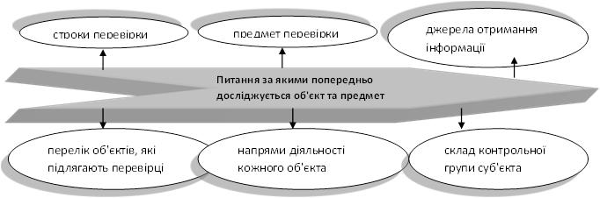

Рис. 5.2. Основні питання за якими попередньо досліджується об'єкт та предмет перевірки.

Під час попереднього вивчення об'єктів та предмета перевірки проводиться аналіз:
1) нормативно-правових актів, що стосуються предмета перевірки;
2) даних щодо бюджетних призначень та фактичних витрат з Державного бюджету України, що стосуються об'єктів та предмета перевірки;
3) фінансової та статистичної звітності, що складаються об'єктом перевірки;
4) структури об'єкта перевірки;
5) виконання об'єктом перевірки бюджетних програм та інших повноважень у частині, що стосується використання державних коштів;
6) матеріалів попередніх перевірок, проведених Рахунковою палатою з питань, які перевіряються, а також результатів перевірок, що проводилися іншими контрольними органами;
7) матеріалів засобів масової інформації.

За результатами проведеного попереднього вивчення об'єктів та предмета перевірки до програми перевірки включають остаточні відомості щодо:
- мети перевірки;
- предмету перевірки;
- переліку конкретних питань, які будуть перевірятися та обумовлюють обсяг перевірки;
- об'єкта перевірки;
- термінів проведення перевірки та складання акта та звіту за її результатами;
- планових трудовитрат;
- складу контрольної групи суб'єкта перевірки.
При необхідності програма перевірки може бути змінена у порядку її затвердження.
Якщо метою перевірки передбачено визначення ефективності використання коштів, у програмі перевірки передбачаються критерії оцінки ефективності використання державних коштів.
Ефективність, як економічна категорія, може визначатися за допомогою таких елементів:
1) продуктивність – це співвідношення між випуском продукції, наданням послуг та іншими результатами діяльності розпорядника або одержувача коштів Державного бюджету України та використаними на їх виробництво матеріальними, фінансовими та трудовими ресурсами;
2) результативність – ступінь відповідності фактичних результатів діяльності розпорядника або одержувача бюджетних коштів запланованим результатам;
3) економність – досягнення розпорядником або отримувачем бюджетних коштів запланованих результатів за рахунок використання найменшого обсягу бюджетних коштів або досягнення найкращого результату за рахунок використання заданого обсягу бюджетних коштів.
Крім зазначених елементів при оцінці ефективності можуть бути використані й інші нормативно встановлені та обґрунтовані внутрішніми документами об'єкта контролю.
2-й етап: Порядок проведення перевірки.
Перевірка здійснюється на основі доручення, яке підписується членом Рахункової палати, відповідальним за її проведення та містить інформацію наведену у рис. 5.3.

Рис. 5.3. Інформація, яка міститься у дорученні на перевірку.
З метою виявлення порушень та недоліків у процедурах управління бюджетними коштами, забезпечення їх усунення, аналізу причин і умов таких порушень при проведенні перевірки посадовими особами РП застосовуються такі підходи:
    - аналіз методів організації роботи об'єкта перевірки;
    - аналіз результатів роботи об'єкта перевірки;
    - аналіз конкретних фактів та ситуацій, виявлених на об'єкті перевірки;
    - аналіз усіх наявних даних;
    - огляд документів.
У разі створення перешкод посадовою особою об'єкта перевірки в роботі суб'єкта перевірки, керівник контрольної групи суб'єкта перевірки складає протокол про адміністративне правопорушення і негайно доповідає про це члену Рахункової палати, відповідальному за проведення перевірки.
Протокол про адміністративне правопорушення направляється до суду за підписом Голови Рахункової палати або його заступників.
У ході перевірки суб'єкт перевірки здійснює збір доказів (достатніх та достовірних) для обґрунтування висновків зроблених за результатами перевірки відповідно до поставленої мети перевірки та критеріїв оцінки ефективності використання бюджетних коштів.
Залежно від змісту, докази можуть бути:
- матеріальними – у формі фотографій, схем, карт, графіків тощо;
- документальними – на паперових носіях або в електронному вигляді, які можуть бути як внутрішніми, отриманими на об'єкті перевірки, так і зовнішніми, отриманими за його межами
Усі копії та витяги з документів, інших матеріалів, які стосуються предмета перевірки, отримані членами контрольної групи суб'єкта перевірки, повинні бути засвідчені підписом та печаткою уповноваженої посадової особи об'єкта перевірки.
Суб'єкт перевірки має право отримувати на будь-якій стадії перевірки від уповноважених та інших осіб об'єкта перевірки: заяви, зауваження, пояснення щодо предмета перевірки; пояснення про обставини, мотиви, причини та умови скоєння порушень, які долучаються до акта перевірки.
Перевіряючі в разі потреби проводять огляд документів, предметів, іншого майна та за його результатами складають акт, який долучається до акта перевірки та у якому зазначається:
- дата та місце складання акта;
- прізвище та посада перевіряючого;
- прізвище та посада особи, в присутності якої проведено огляд;
- предмет огляду;
- факти та дані, які були з'ясовані в результаті огляду;
- підпис особи, що брала участь у огляді;
- підпис перевіряючого.

Робота суб'єкта перевірки повинна бути зафіксована в робочих документах. Суб'єкт перевірки веде робочі документи лише на основі отриманої в ході перевірки інформації. Робочі документи ведуться у довільній формі та зберігаються разом із матеріалами перевірки.
3-й етап: Оформлення результатів перевірки.
За результатами перевірки складається акт, який містить дані наведені у рис. 5.4.

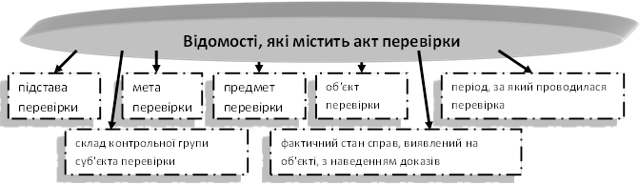

Рис. 5.4. Відомості, які містить акт перевірки.
В акті відображаються результати перевірки всіх питань, передбачених програмою перевірки, всі факти порушень чинного законодавства та перелік виявлених недоліків, інформація про документи та інші матеріали, на яких ґрунтуються викладені факти, прізвища та посади осіб, причетних до вчиненого порушення, завданих збитків та їх пояснення.
Результат перевірки викладається об'єктивно, достовірно, обґрунтовано, ясно та наводиться вичерпний опис виявлених фактів і даних.
Акт перевірки складається у 3-х примірниках та підписується уповноваженими посадовими особами об'єкта перевірка, а також усіма членами контрольної групи суб'єкта перевірки. Керівник контрольної групи суб'єкта перевірки підписує кожну сторінку акта та несе персональну відповідальність за об'єктивність та обґрунтованість акта перевірки. Інші члени контрольної групи суб'єкта перевірки несуть відповідальність у частині виконаного ними обсягу робіт.
Один примірник акта перевірки передається для підпису уповноваженій посадовій особі об'єкта перевірки.
У разі незгоди уповноваженої особи об'єкта перевірки з фактами, викладеними в акті, він не пізніше 5 робочих днів повинен подати керівникові контрольної групи суб'єкта перевірки аргументовані письмові зауваження, які розглядаються останнім протягом п'яти робочих днів після їх отримання. Результати розгляду цих зауважень викладаються окремою довідкою і підписуються керівником контрольної групи суб'єкта перевірки. Зауваження і довідка про результати їх розгляду додаються до акта перевірки.
У разі відмови уповноваженої посадової особи від підписання акта перевірки, цей факт фіксується в акті перевірки та засвідчується підписом керівника контрольної групи суб'єкта перевірки.
4-й етап: Звітування про результати перевірки.
Відповідальний за проведення перевірки викладає у Звіті, який розглядається Колегією Рахункової палати, оцінку результатів перевірки.
Звіт повинен містити:
- стислий опис виявлених фактів та оцінку відповідності їх чинному законодавству України;
- критерії оцінки ефективності використання бюджетних коштів та оцінку виявлених фактів відповідно до цих критеріїв;
- оцінку ефективності управлінських рішень, стану внутрішнього контролю, бюджетного планування, обсяг, характеристику та кваліфікацію бюджетних правопорушень і неефективного використання бюджетних коштів;
- причини, що призвели до порушень та недоліків;
- потенційні проблеми;
- висновки та пропозиції.

Перед розглядом на засіданні Колегії Рахункової палати проект Звіту обговорюється з уповноваженою посадовою особою об'єкта перевірки. Уповноважена посадова особа об'єкта перевірки в строк не пізніше 3-х робочих днів подає аргументовані пояснення стосовно зазначеного проекту Звіту. За необхідності, їм надається відповідна оцінка у Звіті.
Підготовка проекту Звіту за результатами перевірки здійснюється у відповідності та в терміни, передбачені програмою проведення перевірки, і проходить чотири етапи (рис. 5.5).

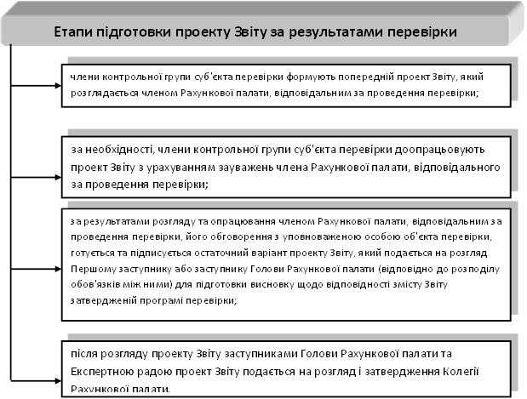

Рис. 5.5. Етапи підготовки проекту Звіту за результатами перевірки
Вимоги до Звіту за результатами перевірки:
- звіт повинен бути повним, точним, об'єктивним, переконливим та зрозумілим;
- звіт повинен містити достатній обсяг матеріалів та доказів, необхідних для обґрунтування результатів перевірки;
- у звіті не повинно бути перебільшення та надмірного підкреслення виявлених недоліків і порушень;
- звіт повинен містити перелік конкретних пропозицій щодо поліпшення роботи об'єкта перевірки.
Висновок за результатами розгляду Звіту після затвердження його Колегією Рахункової палати направляється об'єкту перевірки. Про результати розгляду та вжиті об'єктом перевірки заходи останній інформує Рахункову палату.
За рішенням Колегії Рахункової палати про результати розгляду Звіту інформується Верховна Рада України та/або її комітети, та за необхідності Президент України, Кабінет Міністрів України, Міністерство фінансів України, інші центральні органи виконавчої влади.
У разі виявлення під час перевірки фактів нецільового використання бюджетних коштів, інших правопорушень за скоєння яких передбачена кримінальна чи адміністративна відповідальність, за рішенням Колегії Рахункової палати матеріали перевірки передаються до Генеральної прокуратури України, інших правоохоронних органів або до суду у визначеному законодавством порядку.
5-й етап: Оприлюднення результатів перевірок, яке відбувається через:
- доповіді та виступи у Верховній Раді України, її комітетах, Кабінеті Міністрів України; участь у парламентських слуханнях та Днях Уряду;
- публікацію Звіту або його частин;
- випуск і поширення інформаційних та довідкових збірників, бюлетенів (спеціальних бюлетенів);
- проведення прес-конференцій, брифінгів, інтерв'ю;
- публікації та висвітлення виступів членів Рахункової палати або інших відповідальних працівників Рахункової палати у засобах масової інформації;
- проведення тематичних теле- та радіопередач з питань діяльності Рахункової палати;
- через веб-сторінку в Інтернеті;
- повідомлення у засобах масової інформації про результати розгляду Колегією Рахункової палати матеріалів перевірок.

6-й етап: Перевірка виконання об'єктом контролю пропозицій Рахункової палати, висунутих за результатами проведених контрольних заходів проводиться з певною метою (рис. 5.6).

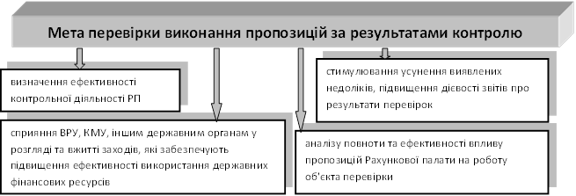

Рис. 5.6. Мета перевірки виконання пропозицій за результатами контролю.

Перевірка в порядку контролю проводиться, зокрема, в таких формах:
- отримання поточної інформації про хід виконання об'єктами перевірки рекомендацій, направлених їм за результатами перевірки;
- проведення спеціальної перевірки результатів виконання рекомендацій, яка здійснюється на основі отриманих від об'єкта перевірки відповідних документів, а також шляхом перевірки окремих рекомендацій безпосередньо на об'єкті перевірки. Такі контрольні перевірки проводяться не раніше, ніж через 6 місяців, та не пізніше, ніж через 1 рік після направлення рекомендацій;
- проведення на об'єкті перевірки повторної перевірки за повною програмою. Основою такої перевірки є перевірка рекомендацій та вивчення усієї діяльності об'єкта перевірки в період, який пройшов від дня попередньої перевірки. Їх періодичність повинна складати не більше одного разу на 2 роки.
Оцінка результатів заходів, вжитих об'єктами перевірок, відповідно до рекомендацій Рахункової палати за результатами перевірок, може мати якісні характеристики, або ж вимірюватися кількісними показниками підвищення ефективності використання державних коштів, які, за своєю сутністю, є ефектом від проведеної перевірки.
Такий ефект може полягати в підвищенні результативності та економності використання державних фінансових ресурсів, поліпшенні якості роботи державних органів, удосконаленні управління бюджетними коштами тощо.

Тема 6: Фінансовий контроль органів митної служби України

1. Структура митної служби України. Функції митних органів.
2. Права, обов'язки та вiдповiдальнiсть членів контрольно-ревізійних підрозділів митних органів.
3. Внутрішній фінансовий контроль у митній службі України.
4. Порядок проведення фінансового контролю митними органами України.

- Структура митної служби України. Функції митних органів.

Митним кодексом України регламентовано поняття митної служби та її структура (рис. 6.1).

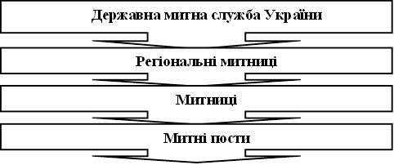

Рис. 6.1. Структура митної служби України.

Державна митна служба України є центральним органом виконавчої влади, який забезпечує проведення в життя державної митної політики, організовує функціонування митної системи, здійснює керівництво дорученою йому сферою управління, несе відповідальність за її стан і розвиток. Держмитслужба здійснює свої повноваження безпосередньо та через регіональні митниці, митниці, спеціалізовані митні управління та організації.
Регіональна митниця є державною установою, що входить в єдину систему органів Державної митної служби України і у встановленому порядку безпосередньо здійснює митну справу. Створення, реорганізація та ліквідація регіональних митниць, зона діяльності, місця дислокації, компетенція регіональних митниць, здійснюється Державною митною службою України.
Регіональна митниця, у відповідності до покладених на неї завдань, виконує такі основні функції:
- контролює дотримання суб'єктами підприємницької діяльності та громадянами порядку переміщення товарів та інших предметів через митний кордон України;
- здійснює митний контроль та оформлення товарів та інших предметів, що переміщуються через митний кордон України;
- вносить до Державної митної служби України пропозиції щодо змін та удосконалення чинного митного законодавства;
- забезпечує взаємодію митних органів з іншими правоохоронними органами та контрольними службами в регіоні, в межах наданих Державною митною службою України повноважень;
- здійснює взаємодію з іншими митними установами України та митними службами суміжних держав, в межах наданих Державною митною службою України повноважень;
- нараховує та справляє митні платежі, податки, своєчасно перераховує отримані кошти до бюджету та Державної митної служби України;
- проводить силами підрозділів митної варти оперативні заходи;
- приймає участь у ревізіях та проводить перевірки окремих аспектів фінансово-господарської діяльності підпорядкованих митних установ, вживає заходи за їх результатами;
- взаємодіє з місцевими органами державної влади і управління в межах наданих Державною митною службою України повноважень;
Митниця є державним органом, який здійснює захист економічних інтересів України, забезпечує виконання законодавства з митних питань, а також справляння мита, податку на додану вартість, акцизного збору, інших митних платежів та зборів. Митниця підпорядкована регіональній митниці та Державній митній службі України.
Відповідно до покладених на неї завдань митниця виконує певні функції (рис. 6.2)
Митний пост є структурним підрозділом регіональної митниці, який безпосередньо здійснює митний контроль та оформлення товарів і транспортних засобів, що переміщуються через митний кордон України.
Як видно із завдань та функцій митних органів, Митна служба України є головним фінансовим контролером у митній справі, який з метою здійснення контрольних заходів має у своїй структурі контрольно-ревізійні підрозділів.
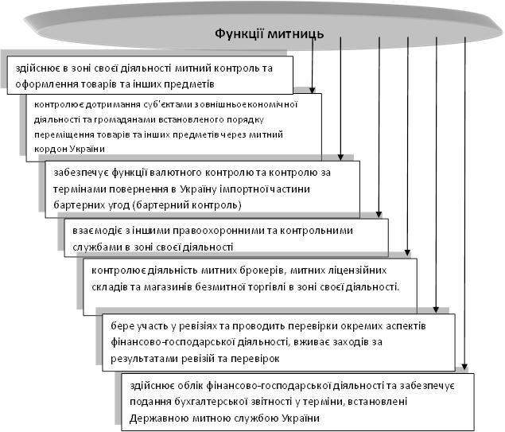
Рис. 6.2. Основні функції митниць.

2. Права, обов'язки та вiдповiдальнiсть членiв контрольно-ревізійних підрозділів митних органів.

Контрольно-ревізійні підрозділи є складовими компонентами митних органів України. Члени зазначених підрозділів мають право:
- контролювати на об'єктi контролю результати виконання кошторисів, грошовi, фiнансовi, бухгалтерськi та iншi документи та перевіряти наявність коштів i цінностей;
- вилучати документи до закінчення контрольного заходу, залишаючи в справi об'єкта контролю акт про вилучення або реєстри вилучених документів, копії вилучених документів (в разi виявлення підробок документів та інших зловживань);-
- контролювати правильність списання палива, інших матеріальних цінностей, а також розрахунків за спожиту тепло- та електроенергію, повноту оприбуткування грошових i матеріальних цінностей, вимагати вiд керівника об'єкта контролю здійснення контрольних обмiрiв виконаних робiт;
- вимагати вiд керівника об'єкта контролю проведення iнвентаризацiї основних фондів, товарно-матеріальних цінностей, перевірки наявних коштів i розрахунків, у разi потреби - опечатувати каси й касовi приміщення, склади, комори, сховища, архіви тощо;
- вимагати вiд керівника об'єкта контролю, щоб матерiально вiдповiдальнi особи обов'язково брали участь у проведенні iнвентаризацiї, перевірки довірених їм цінностей, у контрольних обмірах виконаних робіт, в інших аналогічних діях, спрямованих на перевірку стану збереження грошових коштів i матеріальних цінностей та на перевірку дiяльностi матерiально вiдповiдальних осiб, i засвідчували своїми підписами результати iнвентаризацiї, перевірки;
- безперешкодного доступу в примiщення всіх пiдроздiлiв об'єкта контролю, у зони митного контролю в пунктах пропуску через державний кордон України, приміщення складів митних органів для їх обстеження та з'ясування питань, пов'язаних з проведенням контрольного заходу;
- отримувати вiд посадових осіб об'єкта контролю письмові пояснення з питань, що виникають у ходi проведення контрольного заходу;
- вимагати вiд керiвникiв та вiдповiдальних посадових осіб об'єкта контролю усунення встановлених порушень i виявлених недолiкiв.

Члени контрольно-ревізійних підрозділів, згідно законодавства України, мають окремі обов'язки (рис. 6.3)

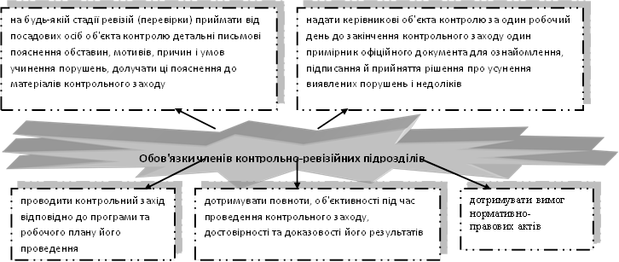

Рис. 6.3. Обов'язки членів контрольно-ревізійних підрозділів
За неналежне виконання своїх обов'язків члени контрольно-ревізійних підрозділів несуть відповідальність, зокрема відповідальність передбачено за:
- вiдповiднiсть фактів, зазначених в офiцiйнiй документації, реальному станові справ;
- зловживання владою чи службовим становищем або перевищення такої влади чи службових повноважень;
- використання свого службового становища з корисливою метою, а також за дії (бездiяльнiсть), що вiдповiдно до законодавства вважаються корупційними;
- упереджене або прихильне ставлення до конкретної посадової особи об'єкта контролю, якщо це призвело до певних правових наслiдкiв (викривлення iнформацiї про реальний стан справ, приховування отриманої iнформацiї про факти правопорушень тощо).
Керівники контрольно-ревізійних підрозділів митних органів з метою попередження правопорушень у своїх лавах повинні знайомити своїх підлеглих з їх правами і обов'язками та попереджувати останніх про відповідальність, яку вони несуть при неналежному виконанні своїх зобов'язань.

3. Внутрішній фінансовий контроль у митній службі України.

Внутрішній фінансовий контроль митні органи проводять відповідно до Інструкції з підготовки, проведення контрольних заходів з питань фінансово-господарської діяльності та реалізації їх матеріалів у митній службі України, затвердженої Наказом Держмитслужби України від 11.05.2004р. №326.
Згідно зазначеної інструкції, внутрішній фінансовий контроль у митних органах здійснюється з метою:
1. проведення аналізу фінансово-господарської дiяльностi, а саме:
- цільового й економного використання бюджетних коштів;
- економного використання фінансових i матеріальних ресурсів;
- збереження державного майна;
- виконання планових завдань;
- достовiрностi даних бухгалтерського обліку й фінансової звiтностi та правильності ведення останніх;
2. забезпечення усунення порушень фінансової дисципліни, відшкодування заподіяних збитків;
3. ужиття заходів до запобігання фінансовим порушенням.
Перед фінансовим контролем для виконання ним поставленої мети ставляться окремі завдання (рис. 6.4)

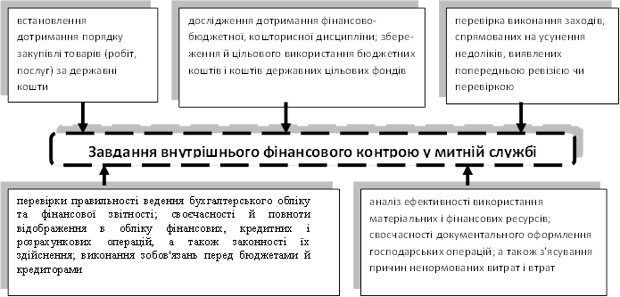

Рис. 6.4. Основні завдання внутрішнього фінансового контролю у митній справі.

Внутрiшнiй фінансовий контроль здійснюється контрольно-ревiзiйним пiдроздiлом у формі ревiзiй, перевірок (тематичних, вибіркових) фінансово-господарської дiяльностi. Він носить системний плановий характер.
Проекти планів проведення контрольних заходів складаються на півріччя та подаються до затвердження керівнику митних органів у строки не пізніше: 25 грудня – для плану на I пiврiччя наступного року та 25 травня – на II пiврiччя поточного року.
Контрольно-ревiзiйний пiдроздiл регіональної митниці, митниці, спецiалiзованої митної установи надсилає проект плану проведення контрольних заходів на погодження до контрольно-ревiзiйного пiдроздiлу Держмитслужби України у строки до 15 грудня та 15 травня – на I пiврiччя наступного року та на II пiврiччя поточного року відповідно. Після цього проект подається на затвердження керівникові митного органу, а вже потім надсилається на погодження регіональному ГоловКРУ, який протягом 3 робочих днів має повернути затверджені копії до контрольно-ревiзiйного пiдроздiлу Держмитслужби України та об'єктам контролю.
План проведення контрольного заходу містять відомості щодо:
- теми такого заходу;
- назви об'єкта контролю й місця його розташування;
- строку проведення контрольного заходу;
- періоду, за який перевірятиметься об'єкт контролю;
- переліку суб’єктів державного фінансового контролю (за їх згодою), якi братимуть участь у проведенні контрольних заходів.
Контрольні заходи на одному й тому ж об'єкті контролю та по одним і тим самим питанням повинні проводитись з періодичністю не частіше одного разу на рік та не рідше одного разу на три роки.
Фінансовий контроль, який проводять контрольно-ревізійні підрозділи митних органів, може бути й позаплановими, у цьому випадку він проводиться або за окремим дорученням керівника митного органу або за зверненнями державних органів (у тому числi правоохоронних). Про рішення щодо проведення такого позапланового контрольного заходу контрольно-ревiзiйний пiдроздiл митного органу інформує територіальний орган ГоловКРУ за 10 днів до його початку.
Прийнявши рішення про проведення планового або позапланового контрольного заходу митний орган видає наказом, у якому зазначається:
- посади, прізвища, імена й по батькові членів комiсiї з проведення контрольного заходу (далi – комісія);
- назва об'єкта контролю;
- підстава для проведення контрольного заходу;
- період, за який перевірятиметься дiяльнiсть об'єкта контролю;
- строк проведення контрольного заходу (не може перевищувати 30 робочих днiв, в окремих випадках він може бути продовжений ще на 15 днів);
- строк, у який керiвник контрольно-ревiзiйного пiдроздiлу повинен доповісти керівництву про результати контрольного заходу.

Перш ніж перейти безпосередньо до проведення контрольних заходів контрольно-ревізійні підрозділи митних органів вивчають наявні у них матеріали, які стосуються фінансово-господарської дiяльностi об'єкта контролю та складають програму таких перевірок. Така програма затверджується наказом митного органу про проведення контрольного заходу.
Копія наказу та програму проведення планового контрольного заходу надсилається одночасно об’єктові контролю та до регіональних митниць, митниць, спецiалiзованих митних установ i органiзацiй, посадові особи яких залученi до проведення контрольного заходу.
Контрольно-ревiзiйні пiдроздiли при формуванні складу комiсiй та проведенні контрольних заходів з метою попередження порушень вимог законодавства і прав посадових осіб об'єкта контролю з боку посадових осіб, що здійснюють перевірки здійснюють наступні заходи (рис. 6.5).

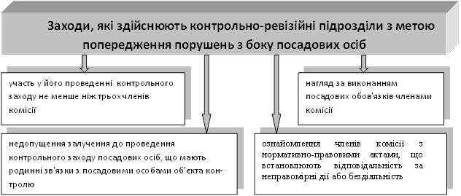

Рис. 6.5. Заходи, які здійснюють контрольно-ревізійні підрозділи з метою попередження порушень з боку посадових осіб

На пiдставi програми проведення контрольного заходу головою комiсiї складається робочий план його проведення.
На початку проведення контрольного заходу голова комiсiї представляє її членів (які повинні пред'явити свої посвідчення посадових осіб митної служби України) керівному складу об'єкта контролю, та ознайомлює зi змістом наказу про проведення контрольного заходу.
Проведення контрольного заходу може бути призупинено за умови відсутності на об’єкті контролю належного бухгалтерського обліку. У такому випадку голова комісії контрольно-ревізійного підрозділу висуває у письмовому вигляді керівнику об'єкта контролю вимоги щодо поновлення обліку у зазначені ним строки.
Контрольно-ревізійний підрозділ митної служби на об'єкті контролю перевіряє:
- дотримання посадовими особами об'єкта контролю положень нормативно-правових актів, що регулюють питання використання бюджетних коштів i державного майна, ведення бухгалтерського обліку тощо;
- правильність відображення (проведення) обліку операцій з готівкою та матеріальними цінностями;
- проведення зустрічних перевірок у встановленому законодавством порядку на підприємствах постачальників при здiйсненнi заходів, узгоджених з органами державного фінансового контролю;
- правильність застосування норм витрат матерiалiв;
- зберігання готівки й матеріальних цінностей, а також їх iнвентаризацiї;
- правильність віднесення витрат на видатки, правильності розрахунків з бюджетом тощо.
Результати контрольних заходів, які проводять контрольно-ревізійні митних органів оформлюються у вигляді матеріалів, які у мають декілька основних видів (аналогічно з КРС України) (табл. 6.1).

Таблиця 6.1.
Види та склад матеріалів контрольних заходів
Найменування матеріалів | Зміст (склад)
Робочі матеріали | - тема контрольного заходу;  - результати досліджень, проведених посадовою особою, що здійснює контрольний Захід.  Вони використовуються при складанні офiцiйної документації.
Офiцiйна документація | 1. заголовок, який повинен містити: назву виду документа, дату, номер, місце складення, позначки про наявність додатків, підпис (підписи) уповноважених осіб.  2. вступна частина, у якiй зазначаються:  - пiдстава для проведення контрольного заходу;  - прiзвище, iм'я та по батьковi, посада, мiсце роботи посадової особи, що його проводить;  - тема контрольного заходу;  - назва об'єкта контролю;  - мiсце розташування об'єкта контролю та загальнi вiдомостi про нього;  - дати початку й закiнчення контрольного заходу;  - перiод, за який перевірявся об'єкт контролю;  - перелік посадових осіб, що здійснювали керівництво об'єктом контролю протягом цього періоду.  - констатувальна частина, у якiй зазначаються змiст, характер i результати контрольного заходу та яка може бути подiлена на тематичнi роздiли за окремими напрямами чи етапами контрольного заходу.
Додаткова документація | Зведенi реєстри, розрахунки, пояснення тощо
Супровiдна документацiя | В залежності від характеру виділяють:  1. офiцiйну супровідну документацію, яка містить:  листування з органами державної влади та мiсцевого самоврядування, суб'єктами господарювання й громадянами з питань, що стосуються результатiв контрольного заходу;  iншi офiцiйнi документи, оформленi пiсля закiнчення контрольного заходу  2. неофiцiйну супровідну документацію - внутрiшнi документи стосовно розгляду або оцiнки результатiв проведення контрольного заходу.  Однак незалежно від характеру супровідна документація повинна містити: назву виду документа, дату, номер, мiсце складення, позначки про наявнiсть додаткiв, пiдпис (пiдписи) уповноважених осiб.

Незалежно від виду документації результатів контрольних заходів при їх складанні слід дотримуватись таких принципів:
- об’єктивності й обґрунтованості;
- лаконiчностi, чiткостi, вичерпностi й системності;
- ясності й доступності;
- недопущення викладення iнформацiї, яка безпосередньо не стосується фінансово-господарської дiяльностi об'єкта контролю, або iнформацiї, одержаної не в ході контрольного заходу, у тому числi з матерiалiв правоохоронних органів;
- недопущення включення різного роду припущень i не підтверджених документами даних про фінансово-господарську дiяльнiсть об'єкта контролю;
- недопущення надання правової або морально-етичної оцінки діям посадових осіб об'єкта контролю.
Результати ревізії митних гранів оформлюються за аналогією з органами КРС України (рис. 6.6).

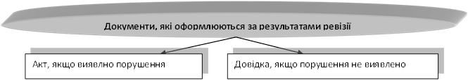
Рис. 6.6. Документи, які оформлюються з результатами ревізії.
Такі офiцiйні документи складається у двох примiрниках: перший –залишається у контрольно-ревiзiйному пiдроздiлi, другий примiрник – у керiвника об'єкта контролю.
У випадку якщо контрольний захід проводиться контрольно-ревiзiйним пiдроздiлом регіональної митниці, митниці, спецiалiзованої митної установи чи органiзацiї, – акт або довідка складається в трьох примирниках. Третій примірник офiцiйного документа надсилається в тижневий строк після закінчення контрольного заходу до контрольно-ревiзiйного пiдроздiлу Держмитслужби України.
Керiвник об'єкта контролю, який має зауваження щодо описаних в акті порушень при підписанні його робить відповідний запис та протягом 5 наступних робочих днiв подає на iм'я голови комiсiї письмовi зауваження або заперечення. Голова комісії у свою чергу голова комісії у строк, що не перевищує 15 робочих днiв надає висновок по результатам розгляду поданих зауважень.
У випадку вiдмови керiвника, головного бухгалтера об'єкта контролю вiд підписання офiцiйного документа голова комiсiї складає «Акт про відмову вiд підписання офiцiйного документа» за підписами не менше ніж 3 членів комiсiї i вчиняє про це запис в офiцiйному документi. Після цього голова комiсiї має право здійснити належнi заходи щодо реалiзацiї матерiалiв контрольного заходу.
Керівник об'єкта контролю у разi вiдсутностi заперечень або зауважень до офiцiйного документа за результатами контрольного заходу зобов'язаний протягом 7 робочих днів з дня підписання офiцiйного документа:
- провести розгляд результатів проведення контрольного заходу;
- розробити план заходів щодо усунення виявлених порушень i недолiкiв iз зазначенням конкретних строків їх усунення та притягнути в межах своєї компетенції до вiдповiдальностi підлеглих, винних у скоєні порушень. Копію плану протягом 20 днів з дня підписання надсилають до контрольно-ревiзiйного пiдроздiлу митного органу, наказом якого було призначене проведення контрольного заходу.
Iнформацiю про стан виконання усунення виявлених порушень i недолiкiв об'єкти контролю надсилають щомісячно до 25-го числа мiсяця, наступного після Місяця проведення перевірки, до контрольно-ревiзiйного пiдроздiлу митного органу, який призначив контрольний захід.
За результатами проведеного контрольного заходу на окремому об'єкті контролю формується Справа, яка має наступну структуру:
1. Опис справи
2. Розшифровка результатів контрольного заходу.
3. Листування об'єкта контролю з питань виконання обов'язкових заходів для усунення виявлених порушень та недоліків; наказ про заходи стосовно усунення виявлених порушень та недоліків.
4. Копії документів (квитанцій) об'єкта контролю про відшкодування збитків і незаконних витрат.
5. Доповідні, службові записки з питань контрольного заходу; листування з іншими органами державної влади, правоохоронними та контрольними органами.
6. Копія наказу про проведення контрольного заходу.
7. Копії доручень керівництва Держмитслужби України, звернень правоохоронних органів, органів державної влади, суб'єктів державного фінансового контролю щодо необхідності проведення контрольного заходу.
8. Робочий план контрольного заходу.
9. Зауваження або заперечення керівника (колишнього керівника), головного бухгалтера об'єкта контролю до офіційного документа.
10. Висновок голови комісії до зауваження або заперечення.
11. Примірник офіційного документа.
12. Акти, довідки членів комісії з окремих питань контрольного заходу.
13. Матеріали зустрічних перевірок.
14. Матеріали інвентаризацій товарно-матеріальних цінностей і каси.
15. Інші довідкові матеріали (статистичні, звітні дані тощо).
При виявленні порушень законодавства, що завдали збитків Держбюджету України, матеріали (рис. 6.7) контрольних заходів за рішенням керівника митного органу передаються до правоохоронних органів.
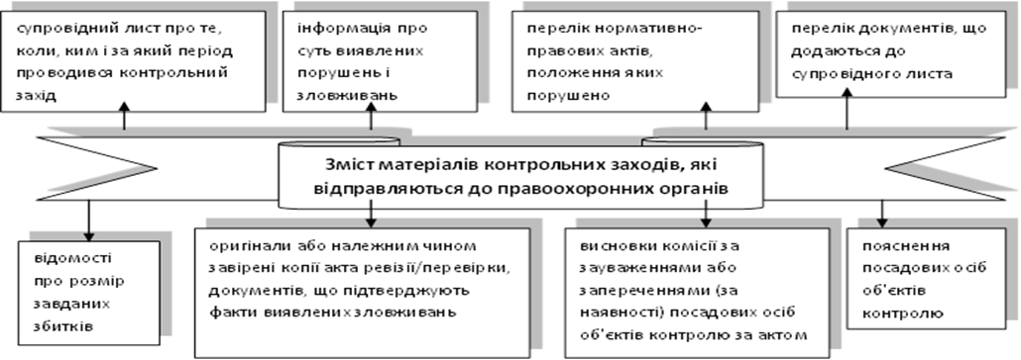

Наступними діями контрольно-ревізійного підрозділу митних органів є:
- контроль за усуненням порушень та відшкодуванням збитків, виявлених у ході контрольних заходів;
- підготовка оглядових та iнформацiйних листів за наслідками контрольних заходів щодо обміну досвідом у роботi;
- супроводження матерiалiв контрольних заходів при направленні їх до правоохоронних органів.
За результатами проведеного фінансового контролю органами ГоловКРУ, Державною податковою адмiнiстрацiєю та іншими контрольними органами, що мають на це вiдповiднi повноваження керiвник об'єкта контролю в тижневий строк після закінчення контрольного заходу повинен надіслати до контрольно-ревiзiйного пiдроздiлу Держмитслужби України копiю акта такою перевірки (ревізії).
Контрольно-ревiзiйнi пiдроздiли митних органів за результатами проведених контрольних заходів щоквартально складають звiт за формою 11-ревiзiя та пояснювальну записку в порядку, установленому наказом ГоловКРУ вiд 11.03.2003 № 55 «Про затвердження форми звiту про контрольно-ревiзiйну роботу № 11-ревiзiя та Iнструкцiї щодо її заповнення», які подають ГоловКРУ - до 5-го числа мiсяця, що настає за звiтним періодом.

- Порядок проведення фінансового контролю митними органами України.
Згідно Указу Президента України № 817/98 від 23.07.1998 р. митні органи наділені правом здійснювати перевірки стосовно сплати ввізного мита, акцизного збору та податку на додану вартість, які справляються при ввезенні (пересиланні) товарів на митну територію України в момент перетинання митного кордону.
При наявності підстав керівник органу митної служби видає наказ щодо проведення перевірки достовірності заявлених у декларації відомостей. Така перевірка відбувається після представлення декларантом митної декларації.
При цьому посадова особа органу митної служби України здійснює перевірку:
- правильності класифiкацiї та кодування товарів (робіт, послуг);
- правильності визначення країни походження товарів та інших предметів (згідно з поданими документами);
- надходження коштів суб'єкта господарської дiяльностi на розподільчий рахунок митного органу;
- правильності застосування валютного курсу;
- наявності підстав для надання пільг, а також правильності їх застосування;
- правильності визначення митної вартості, шляхом перевірки цін за одиницю зазначених товарів (робіт, послуг), які повинні бути не нижче «звичайних» та кількості товарів (робіт, послуг);
- правильності нарахування податків i зборів;
- правомірності надання відстрочень та розстрочень у сплатi податків i зборів;
- відповідності фактично наявних товарів заявленим в декларації, шляхом проведення митного огляду, зокрема, якщо документів, поданих декларантом, недостатньо для прийняття рішення про повноту та/або достовiрнiсть відомостей, що перевіряються, чи перевірка вiдповiдностi товарів та інших предметів критеріям ризику потребує проведення митного огляду;

За результатами такої перевірки митний орган складає акт, який повинен містити наступні відомості:
1. Назву документа, дату складання та номер.
2. Номер та дату наказу митного органу про призначення проведення камеральної перевірки.
3. Посади, прізвища, імена, по батькові посадових осіб митного органу, уповноважених на проведення камеральної перевірки, та голови комісії.
4. Підставу для визначення податкового зобов’язання: посилання на пп. «в» пп. 4.2.2 ст. 4 Закону «Про порядок погашення зобов’язань платників податків перед бюджетами та державними цільовими фондами» від 21.12.2000 р. №2181.
5. Номер та дату оформлення вантажних митних декларацій, які перевірялись та за якими здійснюється коригування суми податкового зобов’язання.
6. Інформацію про арифметичні або методологічні помилки (посилання на норми міжнародних договорів, законодавчих та нормативно-правових актів України, вимоги яких було порушено).
7. Суми податків та зборів, які підлягають донарахуванню або поверненню (в розрізі видів податків і зборів (обов’язкових платежів). У разі встановлення за результатами перевірки фактів завищення та/або заниження податкового зобов’язання неприпустимим є врахування суми переплати при визначенні суми донарахування.
Акт камеральної перевірки не пізніше наступного робочого дня від дати складання надається для ознайомлення та підписання посадовим особам суб’єкта зовнішньоекономічної діяльності, камеральну перевірку якого перевіряв митний орган, в один із зазначених способів:
- через канцелярію (загальний відділ) із зазначенням на копії супровідного листа номера та дати реєстрації в журналі вхідної кореспонденції підприємства та підписом посадової особи канцелярії (загального відділу), яка зареєструвала його;
- рекомендованим поштовим відправленням з повідомленням про вручення.
Зауваження або заперечення до акта перевірки в письмовій формі подають митному органу у строк не пізніше 5 робочих днів з дня вручення (надходження) акта перевірки.
Правильність обґрунтування фактів, викладених у запереченнях або зауваженнях до підписаного акта камеральної перевірки, посадові особи митного органу повинні ретельно перевірити та в строк не пізніше 15 робочих днів з дня їх отримання дати письмовий висновок, який підписує керівник митного органу.
Митні органи України наділені повноваженнями здійснювати фінансовий контроль у вигляді невиїзних документальних перевірок. Законодавством не передбачено можливість самостійного проведення такими органами виїзних перевірок, лише у складі інших контролюючих структур, зокрема органів податкової служби.

